Итоговая контрольная работа по биологии
6 класс
Задание 1. Выберите 1 правильный ответ
1.Биология - наука, изучающая:
А - живую и неживую природу В- сезонные изменения в живой природе
Б - живую природу Г - жизнь растений.
2.Строение растений изучает наука:
А - экология Б – ботаника В - зоология Г - биология.
3. Организм растения состоит из:
А - корня и стебля В - корня и побега
Б - цветка и стебля Г - цветка и плодов.
4.Главные части цветка:
А - лепестки и чашелистики В - цветоложе и цветоножка
Б - пестик и тычинки Г - столбик и рыльце
5.Главный признак плода:
А - наличие запаса питательных веществ В - наличие семян
Б - наличие семенной кожуры Г - наличие сочной мякоти
6.Плодом нельзя назвать:
А - зрелое яблоко В - корнеплод моркови
Б - кочан капусты Г - зерно пшеницы
7.Клеточное строение имеют:
А - все растения В- некоторые растения
Б - только водоросли Г - только Покрытосеменные растения.
8.Корневая система состоит из:
А - боковых корней В - придаточных корней
Б - всех корней растения Г - главного и боковых корней.
9. Папоротники размножаются бесполым путем при помощи
а) гифов б) спор в) гамет г) семян
10. К высшим растениям относятся:
А - водоросли В - папоротники
Б - Голосеменные Г - мхи
11. В половом размножении растений принимают участие:
А - гаметы В - споры
Б - клетки листа Г - семена.
12.К классу однодольных растений относят растения, у которых:
А - зародыш имеет 2 семядоли В - зародыш имеет 1 семядолю
Б - мочковатая корневая система Г - стержневая корневая система
13. Плод паслёновых растений картофеля и томата называют
а) клубнем б)корнеплодом в)корневищем г)ягодой 1 4. У покрытосеменных растений, в отличие от голосеменных
а) тело составляют органы и ткани
б) оплодотворение происходит при наличии воды
в) в семени формируется зародыш
г) осуществляется двойное оплодотворение
15.Зародыш семени фасоли при прорастании получает питательные вещества из
А ) околоплодника б) семядолей в) эндосперма г) почвы
Задание 2. Найдите соотношение
Задание 2. Соотнесите семейства растений с классом, к которому они принадлежат
16. Найдите соответствие класс-семейство
Класс растений | Семейства растений
А) однодольные  Б) двудольные | 1. Розоцветные  2. Злаковые  3. Крестоцветные  4. Лилейные
17.Соотнесите растения с семейством, к которому они принадлежат
Семейства растений | Представители растений
1. Розоцветные  2. Злаковые  3. Крестоцветные  4. Лилейные  5. Пасленовые  6. Бобовые | А) капуста  Б) Шиповник  В) Картофель  Г) Клевер  Д) Сосна  Е) Ландыш  Ж) Овес  З) Папоротник
18.Выберите признаки, характерные для семейства пасленовые
Плод коробочка.  Соцветие кисть.  Формула цветка: Ч(5) Л(5) Т(5)П1  Жилкование параллельное.  Соцветие корзинка.  Корневая система мочковатая. | Корневая система стержневая.  Стебель прямостоячий.  Плод семянка.  Жилкование сетчатое.  Формула цветка: Ч₀Л(5)Т(5)П1  Плод боб.
Задание 3. Подпишите какие отделы представлены на рисунке, и напишите для каждого отдела по 2 характерные черты.
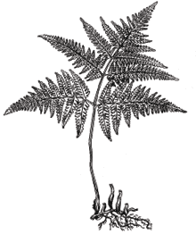 | 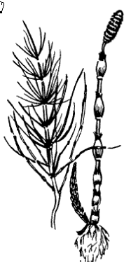 | 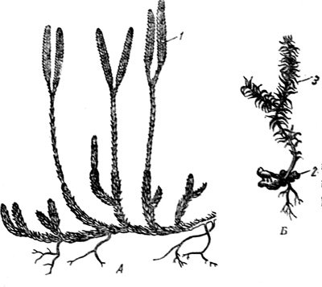
1 | 2 | 3
Задание 4. Подпишите типы соцветий
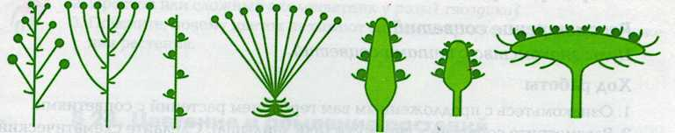
1 2 3 4 5 6 7
Задание 5. Напишите: А) Какой процесс представлен на рисунке
Б) Название одноклеточной водоросли на рисунке
В) Особенность строения тела водорослей
